令和５年７月７日
担当課：体育スポーツ健康課
直 通：092-643-3924
内 線：5585
担 当：牛嶋 弘樹

令和５年度トップアスリート育成強化事業
「強化指定選手認定式」を開催します！
- トップアスリート育成強化事業は、将来オリンピック競技大会等への出場の可能性が高い中学生・高校生を対象に海外遠征等の強化活動に対して支援する事業で、東京２０２０オリンピックに、本事業出身である３名の選手が出場しました。
- このたび、７月１２日（水）に福岡県立スポーツ科学情報センター（アクシオン福岡）にて、「強化指定選手認定式」を開催しますので、お知らせします。
- 当日は、代表選手としてウエイトリフティング競技の安藤 周粋 選手（八幡中央高校）が決意表明を行い、福岡県を代表するジュニアアスリートとしての意識を高めるとともに、国際大会出場への意欲向上を図ります。
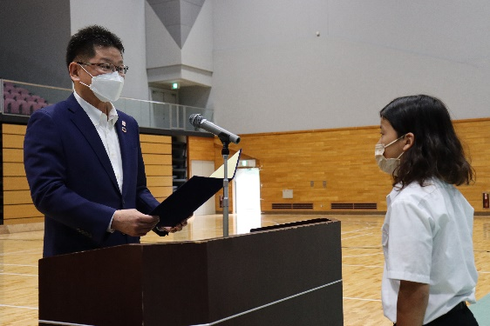
１ 日 時
令和５年７月１２日（水） 16時00分～16時30分（終了予定）

２ 会 場
福岡県立スポーツ科学情報センター サブアリーナ
（福岡市博多区東平尾公園2-1-4）

３ 主 催
昨年度認定証授与の様子（BMX松本翔海選手）
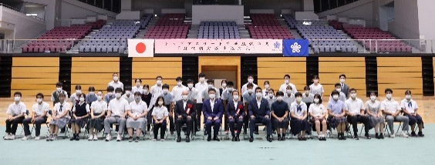
福岡県選手強化推進実行委員会

４ 参加対象者
強化指定選手（強化指定選手一覧については別紙参照）
関係競技団体関係者等
昨年度集合写真
５ 主な出席予定者
（１）福岡県選手強化推進実行委員会 会長 田中 直喜
（福岡県教育庁教育振興部長）
（２）福岡県選手強化推進実行委員会 事務局長 中野 一成
（福岡県教育庁体育スポーツ健康課長）
（３）公益財団法人福岡県スポーツ振興センター 所長 鶴 英樹
（４）公益財団法人福岡県スポーツ協会 専務理事 城戸 英敏

６ プログラム
（１）開式の言葉
（２）認定証授与（福岡県選手強化推進実行委員会会長）
（３）福岡県選手強化推進実行委員会会長挨拶
（４）選手代表決意表明（ウエイトリフティング競技 八幡中央高等学校 安藤 周粋）
（５）来賓紹介
（６）閉式の言葉
〔先催県の高校生活動例〕
北海道総体2023カウントダウンイベント
〔先催県の高校生活動例〕
東海総体2018（三重県）ラジオ番組出演

